

**09 Septiembre 2022**

**México, Pue.**

**Benemérita Universidad Autónoma de Puebla**

Faculta de Ciencias de la Computación

**Licenciatura en Ciencias de la Computación**

Aplicaciones WEB

Práctica 1

**Profesora:** Judith Pérez Marcial

**Alumna:** Valeria Martínez García

201840671

Otoño 2022

Contenido

Descripción de la practica 3

Características 3

Estilos implementados 4

Paginas 4

# Descripción de la practica

La practica consiste en la creación de un sitio web que contendrá tres páginas como mínimo, los elementos con los que debe de contar son, una lista, una imagen, un enlace, un párrafo y una tabla, aunque pueden contar con más de dos, además de que deben de ser dos tipos de implementación de estilo.

# Características

***Total de páginas implementadas:*** 3

**Pagina 01:** Es el inicio de sitio web, donde muestra una breve descripción de los temas a abordar.

*Elementos usados en la Pagina 01:* De los elementos principales solicitados se encuentra una lista, dos imágenes y dos enlaces, estos enlaces dirigen a la dos paginas restantes, la Pagina 02 y la Pagina 03.

Lista

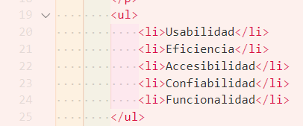

Imágenes





Enlaces





**Pagina 02:** Contiene la información referente a las métricas de usabilidad, además de que puede retornar a la página de inicio.

*Elementos usados en la Pagina 02:* De los elementos principales solicitados se encuentra la tabla.

Parte de la tabla

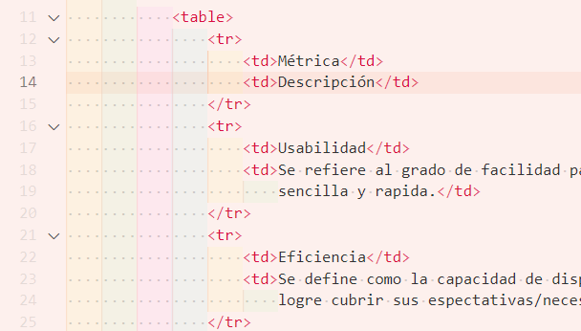

**Pagina 03:** Contiene la información referente a la W3C, además de que puede retornar a la página de inicio.

*Elementos usados en la Pagina 03:* De los elementos principales solicitados se encuentra otra lista.

Lista

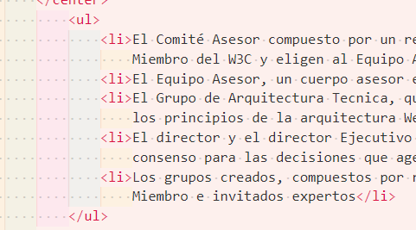

# Estilos implementados

En línea



Se usa estilo en línea solo en la etiqueta de titulo tipo H1

Archivo externo

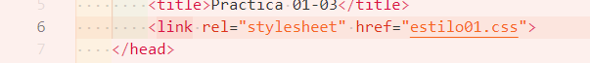

Use un archivo .css para aplicar estilos a las tres paginas

# Paginas

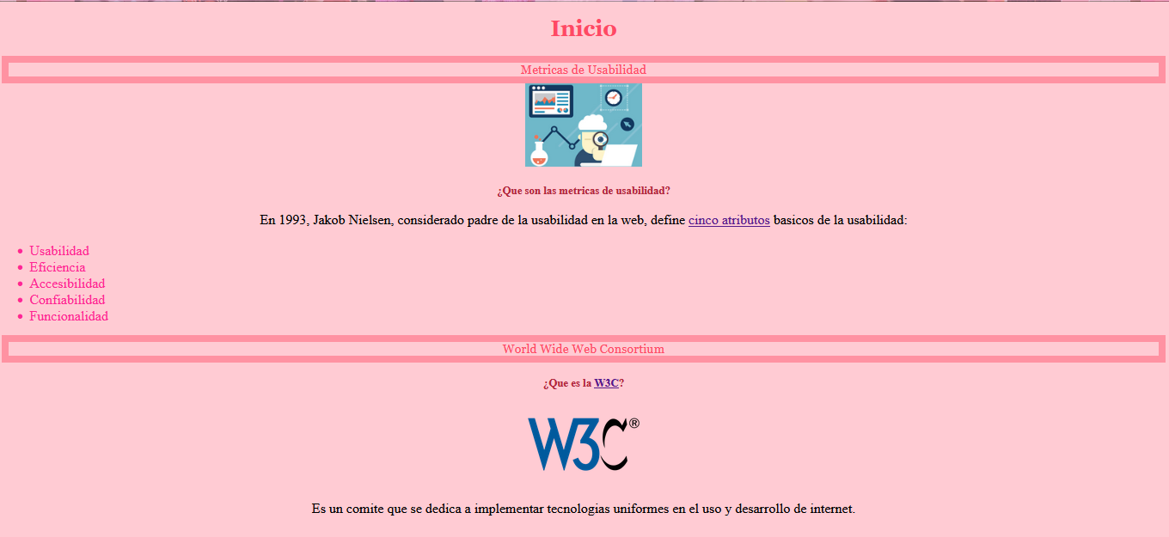

Es la pagina que contiene un breve resumen de los temas a abordar, las siguientes dos páginas, la primera, se abre al presionar en el enlace contenido en las palabras cinco atributos, y la segunda se abre al presionar en la palabra W3C.

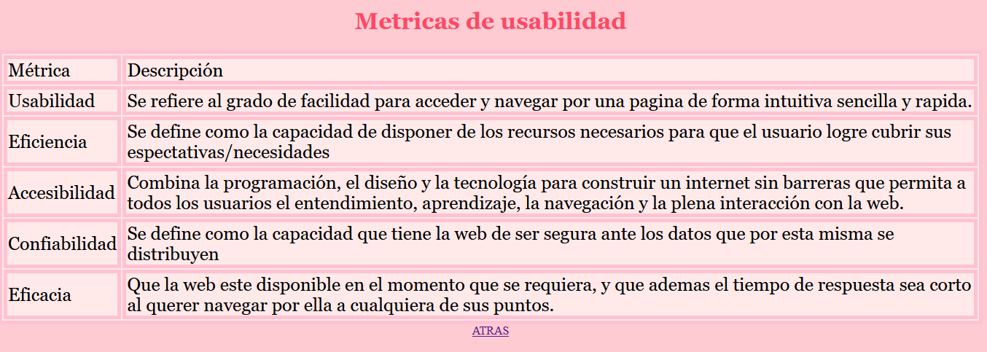

La segunda página consiste de la información de las métricas de usabilidad, y tiene un enlace de regreso en la parte inferior.

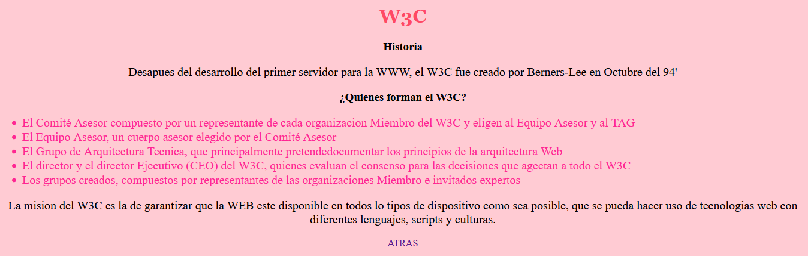

La tercera pagina esta compuesta de la información que concierne a la W3C, de igual forma tiene un enlace de regreso en la parte inferior.